Отчёт по первому этапу итогового проекта

Размещение на Github pages заготовки для персонального сайта

Сидорова Наталья Андреевна

Содержание

# 1 Цель работы

Разместить на Github pages заготовку для персонального сайта.

# 2 Выполнение лабораторной работы

Скачала исполняемый файл Hugo, создала папку bin и поместила файл в нее (рис. 1).

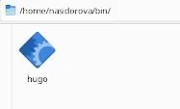

Figure 1: Загрузка файла Hugo

Использовав готовый шаблон, создала репозиторий blog (рис. 2).

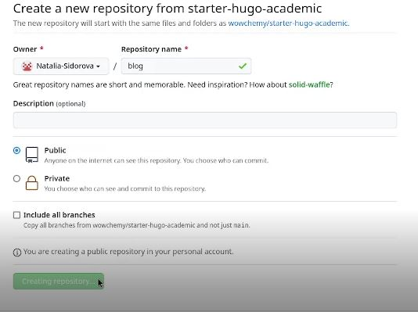

Figure 2: Создание репозитория blog

Клонировала этот репозиторий (рис. 3).

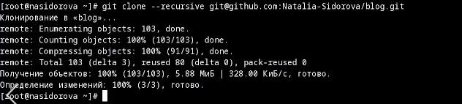

Figure 3: Клонирование репозитория blog

Активировала Hugo (рис. 4).

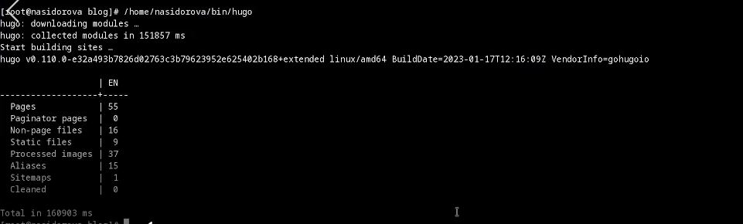

Figure 4: Hugo

Удалила каталог public (рис. 5).

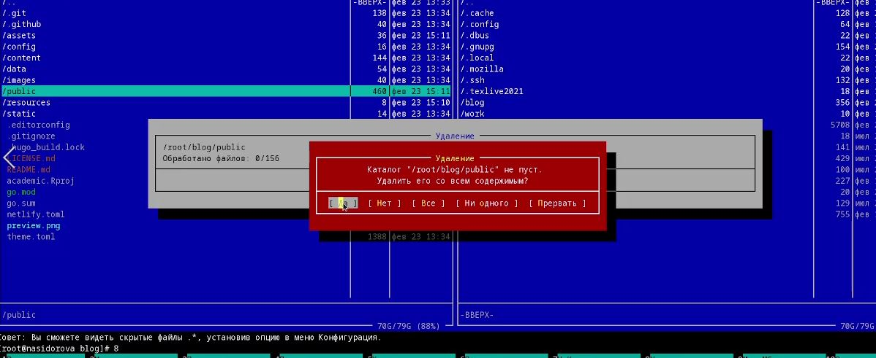

Figure 5: Удаление каталога

Перешла в hugo server (рис. 6).

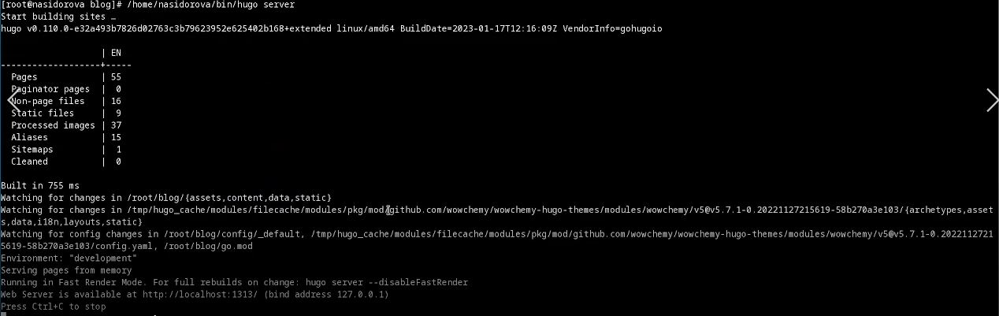

Figure 6: Hugo server

Скопировала появившуюся ссылку в браузер, открылся сайт без предупреждений, так как файла content/home/demo.md не было (рис. 7).

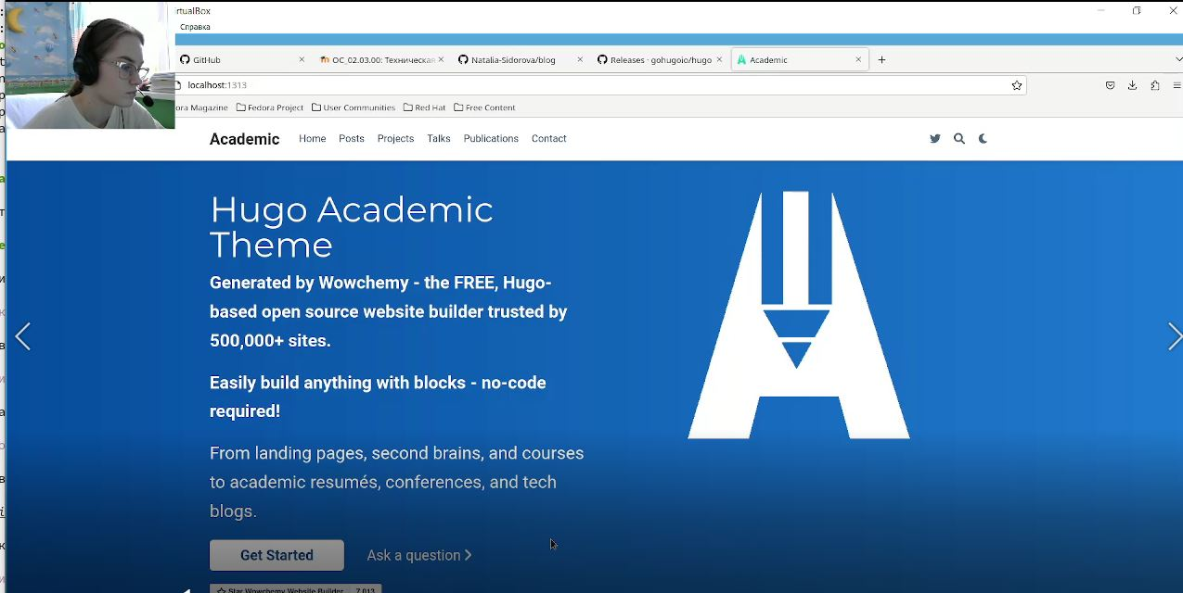

Figure 7: Появление сайта

Создала репозиторий с именем nasidorova.github.io (рис. 8).

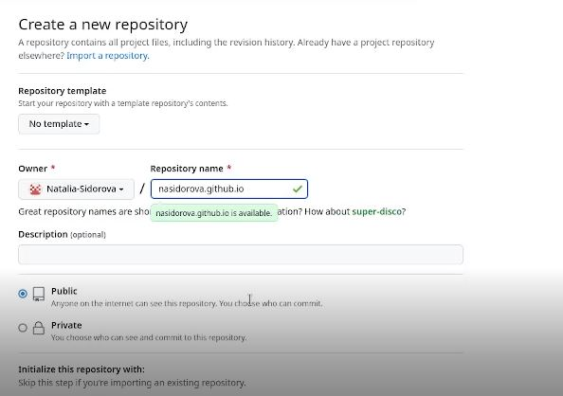

Figure 8: Создание репозитория

Клонировала созданный репозиторий (рис. 9).

Figure 9: Клонирование нового репозитория

Figure 9: Клонирование нового репозитория

В новом пустом репозитории создала ветку main (рис. 10).

Figure 10: Создание главной ветки

Figure 10: Создание главной ветки

Создала пустой файл и отправила его на github (рис. 11).

Figure 11: Создание пустого файла

Figure 11: Создание пустого файла

Подключила созданный репозиторий к папке public, возникшая ошибка была исправлена путем изменения файла .gitignore (рис. 12).

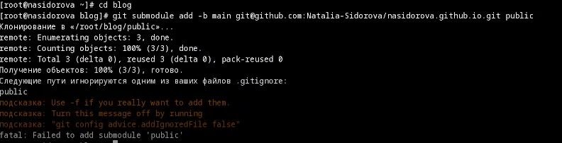

Figure 12: Подключение репозитория к папке

Выполнила команду /home/nasidorova/bin/hugo находясь в каталоге blog и в каталоге public появились новые файлы (рис. 13).

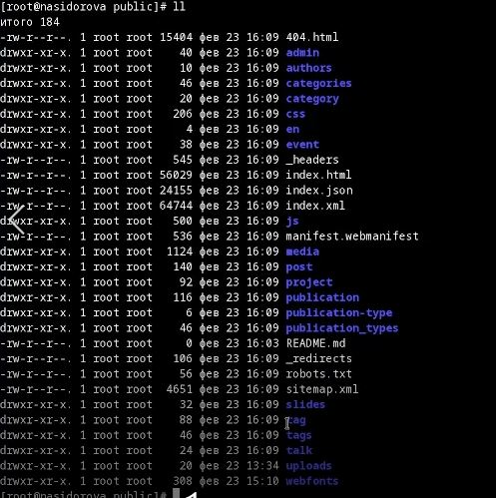

Figure 13: Загрузка файдов в public

Синхронизировала файлы с репозиторием (рис. 14).

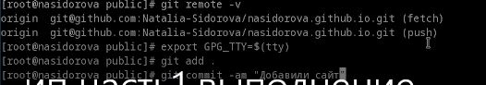

Figure 14: Синхронизация файлов

Созданный сайт заработал (рис. 15).

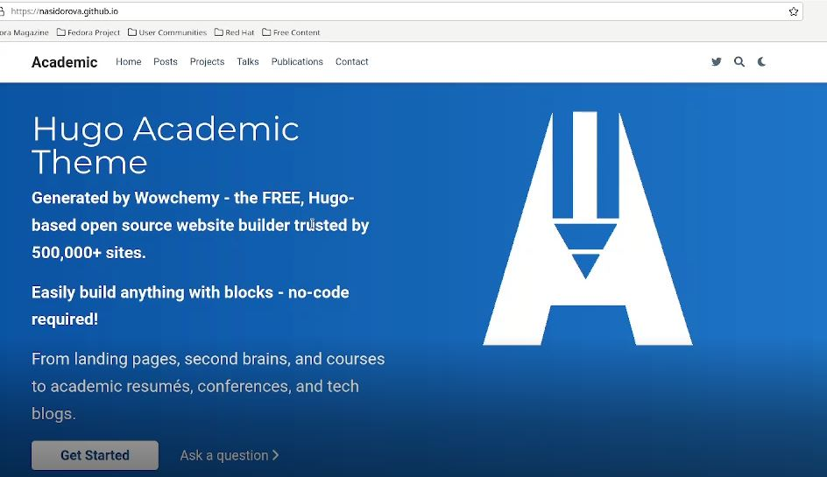

Figure 15: Полученный сайт

# 3 Выводы

В ходе проделанной работы я создала заготовку для персонального сайта и разместила ее на Github pages.

# Список литературы